BULLETIN D’INSCRIPTION

Journée régionale

« Cadre de vie et renouvellement urbain dans le contrat de ville : Quelles conditions de réussite ? »

Mardi 23 juin 2015 – de 08h45 à 16h50 – au CNFPT, Lille.

Merci de bien vouloir retourner ce bulletin impérativement avant le 19 juin au GIP IREV, Bâtiment Arboretum – 135 bd Paul Painlevé – 59000 LILLE, par fax au 03 20 25 46 95 ou par email à contact@irev.fr
NOM : Prénom :
Fonction : Organisme :
Service :_______________________________________________________________
Tél. : E-Mail :
Adresse :

Participera le matin 
L’après-midi 

Je souhaite une attestation :
 Formation de professionnalisation 1er emploi
 Formation de professionnalisation tout au long de la carrière
 Formation de professionnalisation lors d’une prise de poste à responsabilité
 Formation de perfectionnement

N.B : Journée gratuite - Déjeuner libre
------------------------------------------------------------------------------------------------

Journée Interrégionale « Cadre de vie et renouvellement urbain dans le contrat de ville : quelles conditions de réussite ?»

CNFPT - 15, rue de Bavay - 59000 LILLE

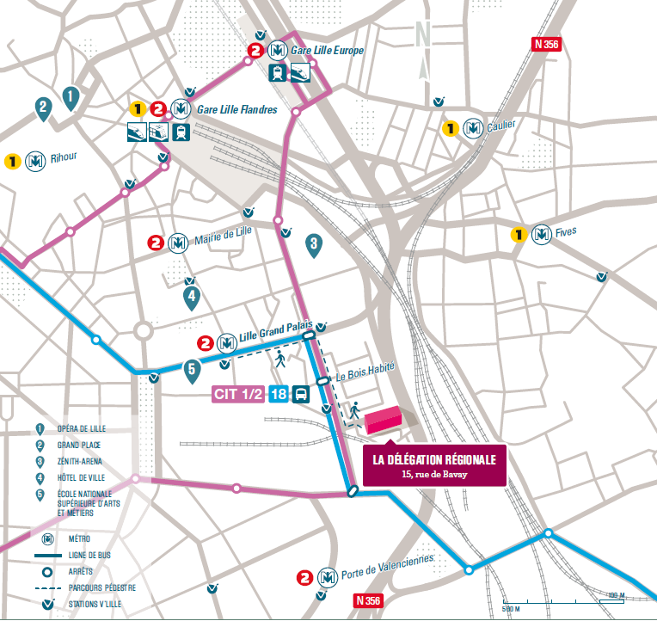
Métro ligne 2 « porte de Valenciennes » ou Bus 18 : Arrêt « Le bois Habité » - Station VLille : « Bois Habité »
En cas d’indisponibilité de dernière minute après inscription, merci de prévenir le secrétariat de l'IREV au 03 20 25 10 29, au plus tard le 18 juin 2015.

